一、项目简介：
山西省科普益民计划社区LED宣传屏建设项目是由省全民科学素质领导组、省科协、省节能协会主管的，旨在提高全民科学文化素质的大型系统工程。项目的建设标志着我省在新时期落实《全民科学素质行动计划纲要》，推进全民科学素质提高方面又有了一个形式创新、内容丰富、功能完善的新的科普宣传和传播平台。
项目的建设及运营由专门成立的项目公司----山西盛世凯华文化传媒有限公司全权负责。
根据项目规划，一期工程历时半年将在太原市的居民社区安装LED显示屏300块，实现太原市70%的社区覆盖。其中，中高档社区实现100%覆盖。二期工程两年内在全省各地市重点社区安装LED显示屏2000块左右，基本形成覆盖全省70%的中高层收入群体，100%的城市中高档社区，影响人口数约800万左右的新型传播平台。
在每天12个小时的播放时间内，8小时为公益时间段，不得播放硬性广告，累计4小时广告插播时间段，承接各类商业广告。
2011年7月29日，项目的启动仪式在太原市山针文化广场隆重举行，项目分管领导、山西省委常委、统战部长聂春玉同省科协党组书记、常务副主席杨伟民，太原市委常委、统战部长刘海芸等有关领导冒雨应邀出席，对项目的建设给予了高度肯定。目前，太原市首批30个重点社区的安装工作已经全面展开。
二、项目优势分析：
  - 不可复制的优势垄断媒体资源：政府主导，先行占领社区，后来者难介入。
  - 普遍的区域覆盖率；山西各地市70%以上的城市社区。
  - 明确的目标群体定位；山西70%以上的中高端收入群体，广告信息可以直达社会的主力消费群体。
  - 数量可观的受众群体；全省可覆盖约800万人口。
  - 高频次密集滚动投放，构成强制收看效果：太原市每天滚动12000条以上，全省不少于60000条
6、 关注度高，吸引力强：与生活息息相关的资讯将牢牢吸引居民高度关注，绚烂的色彩和鲜活的表现方式更易吸引眼球。
- 广告投放的高性价比：达到同样的广告传播效果，费用仅为传统媒体的1/3至1/5
8、 分众性：令广告投资更精准，避免浪费在无效人群，根据社区的的档次区分不同受众群体。
9、 广告投放的可控性：项目平台所特有的高覆盖特性和远程网络集中控制特性，使得项目平台的广告发布在期限、时段、区域、受众群体的控制上更加灵活，可用任意时空组合满足各类客户的各种特殊要求，这一独特优势是其他任何广告媒体（广播、电视、报纸、杂志等等）所无法实现的。
三、本区域行业和市场分析
一）宏观背景
根据山西广告行业协会的统计，山西的广告行业一直保持着高速增长的态势。2001年，山西全省的广告收入为2亿元；2005年为16亿元；2010年，山西全省的广告收益为26.4亿元。
十二五规划中，国务院批准设立山西省为国家资源型经济转型综合配套改革试验区。这是我们国家已经批准的第九个综合配套改革试验区，也是目前批准的唯一一家在全省域、全方位、系统性的进行资源型经济转型综合配套改革试验的区域。十二五期间预计总投资规模将高达2万亿元。
可以预见，在国家政策导向的引导下，山西省必将像深圳、上海、天津等前期改革试验区一样，焕发勃勃生机。而山西未来广告行业的发展同样面临千载难逢的良好机遇，必将呈现几何级的快速增长。
在这样的背景下，拥有强大优势媒体资源的项目平台必将会成为未来本行业最大的受益者之一。
二）行业分析
在目前的山西广告行业，电视、广播、报纸、杂志这传统四大媒体依然占据绝对的统治地位。但是，各自在时间、空间、地域、受众、广告到达率方面的局限性也是显而易见的。
而本项目平台由于具有上述的种种优势，在很大程度上既可以发挥传统媒体的优势，又有效弥补了传统媒体所存在的缺陷。
对于其他户外静态广告发布平台而言，LED广告大屏清晰动感，色彩艳丽，超越了一般静态户外媒体的广告表现力，可以充分吸引眼球，具有其他媒体无法比拟的广告到达率。在群体、区域覆盖率，受众关注度方面一般户外媒体与本项目更不具备可比性。
LED户外屏方面，某广告公司凭借设在太原市繁华路段的7块大屏，成为本省当之无愧的行业霸主，在全国LED户外广告行业亦占据一席之地。每块大屏每年为该广告公司创造的价值达数百万元之多。作为拥有媒体平台的强势一方，其对外广告报价为1元/秒，实际广告发布不低于0.6元/秒，其价格定位已成为其他零星户外LED广告经营者的参照标尺，同时，这个价位，也基本是国内该行业的普遍价格水准。该公司的成功运作印证了LED户外屏广告潜在的巨大市场空间。
其局限性体现为：
- 区域局限：仅在个别地段，不具有普遍性。
- 受众局限：虽然地处繁华路段，但受众良莠不齐，数量有限，目标群体不明确。
- 关注度局限：纯广告屏，没有足以吸引公众的实质内容，且位于关键路口，公众只能在跟前做数十秒短暂逗留。
4、 表现形式局限：尽管LED具有音、视频、图文等多种表现方式，但在汽车喇叭的噪音中，这种繁华路口的LED屏沦为了只能展示文字、图片和无声动画的简单工具，使得传播效果大打折扣。
尽管具有这种种局限，但是该项目仍然取得成功，这表明越来越多的广告主对于这种新型广告媒体的出现表现出了高度关注和认同。
三）市场分析
由于广告发布资源的稀缺和垄断性，广告客户常常面临两难的选择：不发布广告，无法尽快实现产品和品牌的推广；发布广告，传统媒体的单位广告成本太高，且传播范围很难集中，必须保持一定的频率密度才能达到预期效果。这样，无形中增加了客户的广告成本，必然会有相当一部分的广告投资是没有效果的无谓浪费。
相对于居于垄断地位的广播、电视、报纸、杂志这些媒体平台，掏钱的广告客户始终是弱势的，总是在被动的接受霸王条款，霸王价格。即使有些附加条件明知道不合理，也只能无可奈何的接受。广告媒体资源的稀有和垄断，直接导致了广告价格的攀升，始终居高不下。
为此，很多客户采取了分时的模式，将定时、固定、单点、单一、感性的传统户外传播改变为具有分时、移动、多点、网络、理性的现代户外传播。新的模式具有了分时间、多点位、大范围、高频次、灵活性的户外媒体投放优势，增加了除品牌传播以外的产品推广、事件营销、季节性销售、目标销售对象区域覆盖等客户需求业务，最大限度地实现了户外精准投放。这也是众多新兴传媒公司业绩迅速攀升的直接原因。
有理由相信，本项目平台建成后，特有的高覆盖率、分时、分段、分区、分群的灵活精准投放方式，合理的价位水平，最大限度迎合了广告主的广告投放心里，一定会得到众多广告客户的认可。
四、基于行业和市场判断的价格定位
参照本区域传统媒体广告收费标准，并充分考虑到客户的承受能力，项目的基本广告收费标准定为： 0.1元/秒/次；根据播出段位的好坏和社区整体消费水平的高低适当上浮，最高不超过0.15元/秒/次（这个价格适用于广告代理客户和重点战略性客户）。一般客户的平均广告收费标准参考价为0.15元/秒/次。
每天广告时间4小时，240分钟。15”广告每天30次/屏为一个基本计算单元，10”广告每天45次/屏为一个基本计算单元，每单元7.5分钟，每天最多可容纳32个广告客户。每条10 ”广告300块屏累计滚动13500次，15”广告累计9000次。累计播放时间每天37.5小时。
每天可以为32个广告客户提供服务。

五、媒体资源的时间和区间划分
一）显示屏社区分布区位划分
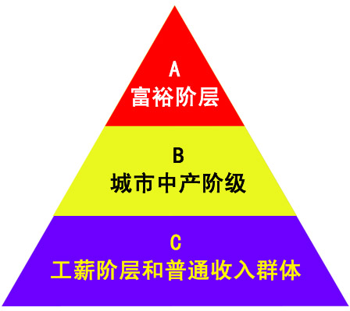
考虑到城市社区居住人口，均已具备一定的经济基础，因此根据各个小区居住群体的平均收入水平高低，将300个社区分为A、B、C三个类别 A类：属于城市高收入群体，占20%。
B类:城市中产阶级，占50%
C类：工薪阶层和普通收入群体，占30%。
广告时间段划分
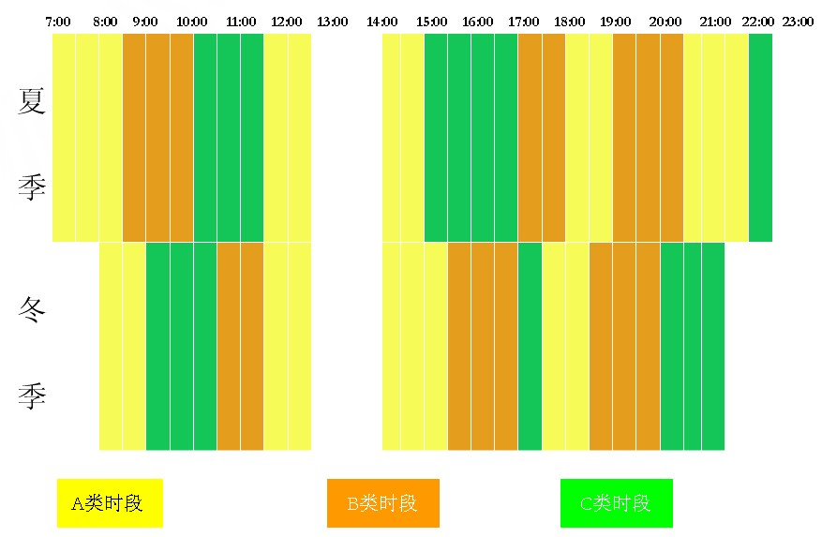
六、项目经济评价
由于全省的社区总数和需要安装总数尚未准确落实，另外各地的建设条件各有不同，所以，本项目经济评价暂时只对太原市的400块屏进行细致分析，全省经济评价为推算概数。
- 营业收入（太原市）
按照10秒和15秒各一半计算，每天各12个客户，每块屏每天的广告收益为：45*12=540+621=1161
太原市400块屏，每天的广告收益为1161*400=46.44万元。
每月的收入为46.44*30=1393.2万元。
年收益为1393.2*12= 16718.4万元
二）运营成本估算（太原市）
1、人员工资
管理人员 8人 4000元/月/人 12个月 38.4万
专业技术人员17人 3000元/月/人 12个月 61.2万
普通技术人员 7人 2500元/月 12个月 21万
一般内勤人员3人 1800元/月 12个月 6.5万
业务人员 20人 保底+提成 年薪不低于5万 100万
2、房租、水电（公司内部） 4000元/月 12个月 4.8万
办公费用（含电话、差旅） 20000元/月 12个月 48万
公关招待费用 50000元/月 12个月 60万
合计每年 339.9万
3显示屏电费（按每天13小时播出计）： 1347.8万元
全彩0.3KW/小时/平方×20平方×400块×13小时/天×360天（按360天计）=11232000度电，按1.2元/度计算为 1347.8万元/年
4、宽带使用费 480元/年/屏×400=192000 19.2万/年
5、固定资产折旧 719万元/年
每年的正常运营成本为 2086万元
建设期内每年利息7500×0.066 = 495万元
建设期内每年总运营成本 2581万元
三）项目收益
1、营业收入 16718.4万元
2、每年的税前利润为16718.4万元- 2086万元=14632.4万元
3、税金： 合计1391.36 万元
1)营业税：营业额×5% 16718.4×5%=808.92万元
2）文化事业建设费:营业额×3% 16718.4×3%=501.55万元
3）城市维护建设税:营业税×7% 808.92×7%=56.62万元
4）教育费附加:营业税×3% 808.92×3%=24.27万元
4、税后利润 ：14632.4-1391.36= 13241.04 万元
5、企业所得税 税后利润×25% 13241.04×25%= 3310.26 万元
6、企业每年纯利润 13241.04 -3310.26 = 9930.78万元 四）投资利润率9930.78/7500*100%=132.4%
五）投资回收期7500/9930.78*12=9个月
全部投资回收需15个月，其中项目建设期6个月 。
六）预计全省2000块屏全部投入正常运营后，每年可实现净利润：
9930.78×5=49654万元
七、提高受众关注度的措施
为了将项目平台更好的融入到社区居民的生活中，成为每日生活必不可少的一部分，在节目编排上，力求贴近百姓生活的方方面面，能够帮助人们增长见识、改善生活、改变观念、节约开支、提供便利。
节目的风格力求通俗易懂，简洁欢快，把科普知识、节能知识等科学以动画、短剧等易于为大众所接受的方式进行表现。真正把大屏建设成为民众“解读国家政策的窗口，科技转化应用的纽带，改善经济条件的桥梁，便民生活服务的帮手”。
可为社区居民提供的服务信息包括：
为衣食住行用提供最经济、最便捷的服务信息；
——购物、天气、家装、节电、节油、食品安全。。。。
倡导科学生活方式；
——疾病预防、养生保健、医疗知识、幼教。。。。
普及科学，破除迷信，提高素质；
——历史、未来、自然、常识、前沿科技。。。。。
解读国家政策方针，普法教育；
——树立正确观念、维护合法权益、增强辨别能力。。。
丰富文化生活，满足精神需求；
——曲艺、健身、体育、社区文化建设、活动倡导组织。。。。。
在运营过程中，时刻注意发现社区居民的关注热点，并适当调整节目设置，形成与社区居民的良好互动。

项目的延伸应用规划
在LED进社区的基础上，充分利用大屏对社区公众的影响力和公信力，将整个项目建设成为“一屏，一网，双系统”的系统整合服务平台。
一屏：分布各区的电子显示屏形成的媒体发布平台。
一网：与电子显示屏形成互动，并最大化发挥资源和渠道优势的互联网网站。由三个彼此独立但又可以相互支持和资源共享的网站构成：1、“传媒山西”网----既是山西传媒行业的门户网站，又是新时期全面展示山西风貌的新兴网络媒体。2、**电子商务网----依托显示屏进社区所覆盖的优质群体资源，创新电子商务的运营模式和渠道模式，实现网络虚拟社区和现实真实社区的良好互动，为居民生活提供优质服务。3、**农业网----依托山西省科协“科普惠农计划”“农科110”等项目形成的农村服务体系进行资源整合，为种植、养殖、加工、销售、农资等提供综合服务，从源头建立食品安全的追溯和控制体系。
双系统：借助显示屏的影响力和互联网的信息优势，逐步建立以城市社区为基本单位的城市消费服务系统和以村为基本单位的农村生产生活消费与食品供给支持系统。
- 利用资源和渠道优势，创新电子商务运营模式
目前，国内的电子商务发展正值黄金期，然而，整个行业的发展中仍然存在许多有待合理解决的问题：1、众多的电子商务网站尽管实现了多轮融资，但是可以看到，资金的大部分用于网站的推广。如何尽快建立稳定的庞大忠实客户群是每一个电子商务运营商必须要首先面对的问题。这就意味着，电子商务同传统销售一样，面临着一个如何获得消费者认同的渠道建设问题。2、电子商务行业的信任危机。相比传统的眼见为实的购买方式，电子商务的前期毕竟是虚拟的，再加上已经发生的一些电子商务陷阱和坑害消费者案例的发生，现阶段的消费者心目中，普遍存在担心交易资金安全和售后保障措施的疑虑。3、物流系统保障。现在网上购物的群体分散性，明显增加了各电子商务平台的物流调配难度和物流成本。4、电子商务模式还没有成为大多数普通消费者所能接受的常态化消费模式，更多的是作为一种时尚流行于年轻的网民群体当中。特别是拥有巨大人口基数和消费潜力的农村市场，基本可以忽略电子商务的存在，随着一系列有利于三农的政策出台实施，农村的消费水平和消费能力必将呈现几何级的上升。
相比而言，本项目平台的建设可以有效的弥补上述的不足。
一、LED屏对省内社区的覆盖度高达70%以上，播放内容会对居民生活提供实实在在的帮助和指导，势必会使大屏成为公众生活的必要组成部分，在社区居民中建立起充分的信任度。意味着所有大屏覆盖区域的民众都将是电子商务平台的潜在消费群体，大屏本身即是电子商务平台最好的推广载体，利用大屏可快速建立起电子商务平台与终端消费者之间的直接渠道通路。
二、每一块社区大屏的建设中，都会得到社区科协、居委会等部门的配合与支持，借助社区居民对该类机构的信任，由其配合，适当的组织社区闲置人力资源，对电子商务平台在本社区进行推广，吸纳会员，有针对的进行电子商务体验式营销。普通民众可能不相信虚拟的网络，但一定会相信同一社区天天见面的邻居。再由大屏本身的政府背景及运营公司实力对社区营销人员的营销行为提供担保，势必会打消公众的顾虑。而网上交易特有的价格实惠、种类丰富、可选性强等优势可以得到极大的体现，为居民生活带去更多的实惠和便利，一定会调动普通民众的热情，直至将网购成为一种常态化的首选交易模式。
从另一个角度而言，日常社会生活中的每一个人每天都会有各式各样的需求，所有注册会员都可以充分整合各自身边的社会资源，发现每时每刻潜在的需求，通过电子商务平台来满足这种需求。在这种情况下，他又可以作为电子商务平台的推广人员，充分发挥社会资源优势，为自己创造适量的财富。这样，实现了每笔交易都可以有一个上游环节对下一个环节实施担保，最终消费者对每件采购商品都可以找到该交易的直接担保人，实现了每笔交易的源头可溯性，最终的商品提供商对其商品向我方电子商务平台提供质量担保。
彻底从交易环节上营造了一个公平、合理、放心的电子商务运营环境。
三、以社区为单位的网络采购模式虽然略显分散，但是每个社区的采购单集中后，就是一个城市的定向采购清单，可以用传统的大规模物流配送方式进行，而不是现行的单件商品快递方式。物流的效率必然提高、成本必然会大幅度下降。
四、在广泛吸纳会员，大批成功交易案例的基础上，通过口口相传的的“口碑”效应，一定会吸引更多的普通民众加入到电子商务的应用中来，即使其对电脑一窍不通，只要他有现实的需求，通过任何一个注册用户都可以为其需求实现满意的定制方案。而注册用户本身又可以得到一定交易佣金，势必会调动其以更大的热情捕捉身边的每一个商机，创造现实的价值，从而实现电子商务与现实生活的良性互动，达到双赢的效果。
在农村，这种建立在街坊邻居之间的互信更高于城市，有利于电子商务模式在农村的迅速普及应用。
- 实现现实社区生活与网络媒体平台的良性互动
如果说，电子商务平台是以实惠的价格，可靠的售后保障满足了民众实物采购的需求的话，传媒平台则是对除购物之外的精神需求和生活中其他类别服务性需求的有效满足，是对大屏播放内容的有效补充和更深层次的发掘。
- 与国内大型门户网站和省内其他各类的媒体的有效合作，可以及时让民众了解国际、国内、和身边发生的点点滴滴。
- 通过自有数据库的建设和与其他现有网站的数据库共享合作，以每块社区显示屏为中心，提供直径一公里范围内的各类生活服务机构信息，并进行有目的筛选，逐步建立诚信档案系统。
- 为教育、饮食、旅游、医疗、住房、金融等涉及居民方方面面的需求提供完善信息。
通过大屏、网络、社区公众三者之间的有效交流和互动，显著降低公众生活成本，提高生活质量。同时，增进公众对项目系统的认可和信任，进一步促进电子商务的有效深入，实现企业社会价值和经济价值的双赢。

